MINISTÉRIO DA EDUCAÇÃO
SECRETARIA DE EDUCAÇÃO PROFISSIONAL E TECNOLÓGICA
INSTITUTO FEDERAL DE EDUCAÇÃO, CIÊNCIA E TECNOLOGIA GOIANO - CAMPUS URUTAÍ
CURSO DE LICENCIATURA EM QUÍMICA

Título

Projeto apresentado ao Curso de Licenciatura em Química como requisito parcial para a conclusão do Trabalho de Curso.

Acadêmico(a):
Orientador(a):

Urutaí- GO
Abril/2017
SUMÁRIO

1. INTRODUÇÃO 1
2. OBJETIVOS 3
2.1. Geral 3
2.2. Específicos 4
3. JUSTIFICATIVA E RELEVÂNCIA 4
4. METODOLOGIA 5
5. REFERÊNCIAS 7
6. CRONOGRAMA DE EXECUÇÃO 9
7. VIABILIDADE DE EXECUÇÃO DO PROJETO 10
8. ANEXO - Carta de aceite de orientação de trabalho de curso 11

INTRODUÇÃO

2. OBJETIVOS

2.1. Geral

2.2. Específicos
- xxx

JUSTIFICATIVA E RELEVÂNCIA

METODOLOGIA

REFERÊNCIAS

6. CRONOGRAMA DE EXECUÇÃO

Tabela 1 - Cronograma de execução das atividades a serem cumpridas
ATIVIDADES | 2017
 | Jan | Fev | Mar | Abr | Mai | Jun | Jul | Ago | Set | Out | Nov | Dez
Elaboração do Pré-Projeto | X | X | X
Levantamento Bibliográfico
Revisão Bibliográfica
Interpretação dos dados/informações
Elaboração e Redação do TC
Defesa do TC
Onde TC = Trabalho de Conclusão

7. VIABILIDADE DE EXECUÇÃO DO PROJETO

8. ANEXO - Carta de aceite de orientação de trabalho de curso

MINISTÉRIO DA EDUCAÇÃO
SECRETARIA DE EDUCAÇÃO PROFISSIONAL E TECNOLÓGICA
INSTITUTO FEDERAL GOIANO - CAMPUS URUTAÍ
CURSO DE LICENCIATURA EM QUÍMICA

ACEITE DE ORIENTAÇÃO DE TRABALHO DE CURSO

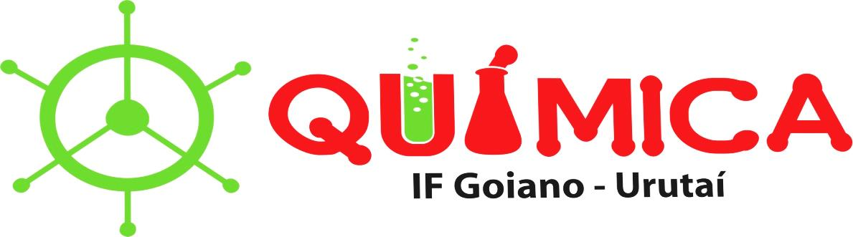
Eu, ?????, aceito orientar o Trabalho de Curso da/oaluna/o?????, do curso de Licenciatura em Química, sob nº de matrícula____________________, no período de ????? a???????conforme calendário de defesa estabelecido pela coordenação de TC.

Assim, comprometo-me a seguir as normas estipuladas pela Instituição para o encaminhamento do trabalho e posterior avaliação.

Urutaí-GO, 28 de março de 2016.

Assinatura do Orientador(a)

